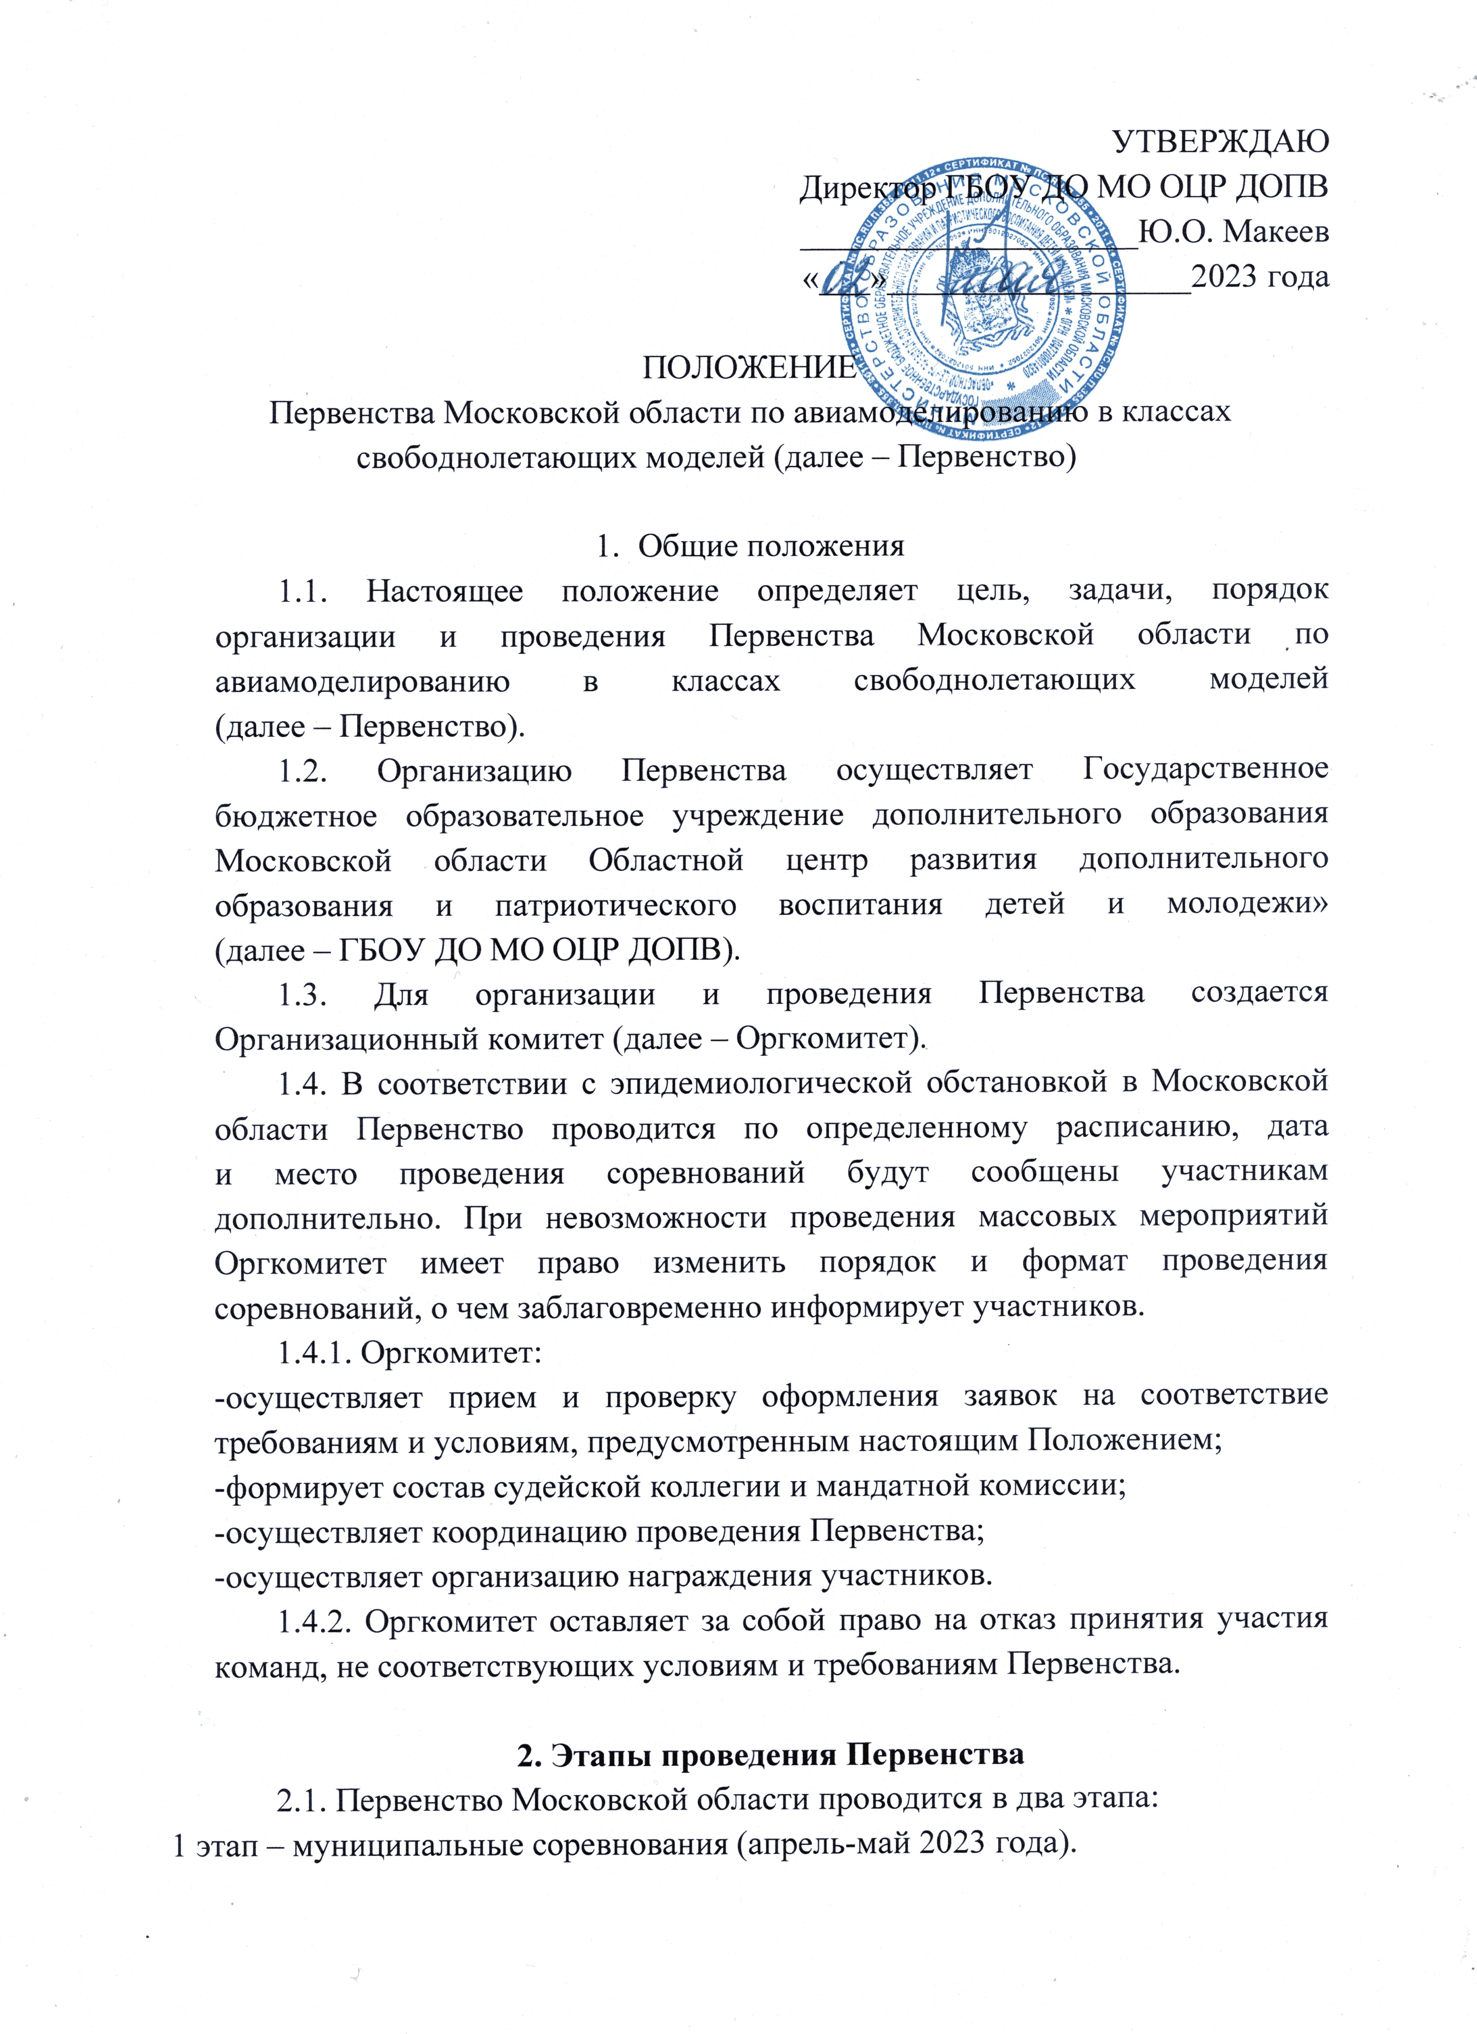
Форма организации, порядок и даты проведения Первенства определяются муниципальными органами местного самоуправления муниципальных образований Московской области, осуществляющих управление в сфере образования.
2 этап – областное соревнование среди победителей и призеров муниципального этапа – 20 мая 2023 года д. Нажицы г. Орехово-Зуево.
2.2. Все расходы, связанные с оплатой проезда, питания участников областного этапа Первенства, осуществляет направляющая организация.

3. Участники Первенства
3.1. В Первенстве могут принимать участие команды общеобразовательных организаций и организаций дополнительного образования Московской области.
3.2. Каждое муниципальное образование может представить только одну команду, состоящую из победителей и призеров муниципального этапа Первенства.
3.3. Если в Первенстве выступает команда, состоящая из воспитанников нескольких объединений, руководителем назначается педагог, который представил наибольшее количество участников в команду.
3.4. В состав команды входят участники с моделями разных классов, тренер-руководитель команды, судья.
3.5. Первенство лично-командное. В зачет команды участник может быть заявлен только в одном классе моделей.
3.6. В личном первенстве в каждом классе моделей могут принимать участие не более 2-х участников от каждой команды.
3.7. Первенство проводится в двух возрастных группах:
- младшая возрастная группа – участники, в возрасте от 7 до 13 лет (включительно);
- старшая возрастная группа - участники, в возрасте от 14 до 18 лет (включительно).
3.8. В состав команды входят:
- младшая возрастная группа – 3 участника (1 чел. - с моделью планера F1H), 1 чел. - с резиномоторной моделью самолета F1G, 1 чел. - таймерной моделью самолета F1P), тренер-руководитель, судья;
  - старшая возрастная группа – 3 участника (1 чел. - с моделью планера F1A, 1 чел. - с резиномоторной моделью самолета F1B, 1 чел. - с таймерной моделью самолета F1P), тренер-руководитель, судья.

4. Требования и порядок проведения Первенства
4.1. Для участия во 2-ом этапе соревнований участникам необходимо
до 17 мая 2023 года разместить в любом облачном хранилище (Яндекс Диск, Облако Mail.ru и др.):
- итоговый протокол муниципального этапа Первенства (Приложение № 5);
- скан заявления о согласии на обработку персональных данных несовершеннолетнего участника (для лиц, достигших 14 лет) или заявления
о согласии родителя (законного представителя) на обработку персональных данных несовершеннолетнего (для лиц, не достигших 14 лет)
(Приложение № 2,3);
- скан заявления о согласии на обработку персональных данных тренера (Приложения № 4).
и заполнить электронную заявку по ссылке:
https://forms.yandex.ru/u/63ecc2f03e9d0824697fa73d/
Ссылка на материалы из облачного хранилища размещается
в регистрационной форме.
4.2. Команды, не прошедшие электронную регистрацию к участию
в Первенстве не допускаются.
4.3. Мандатная комиссия 2-го этапа Первенства работает непосредственно на месте проведения Первенства. Команды должны пройти мандатную комиссию до 9.30 в день соревнований.
4.4. Организаторы обеспечивают проведение 2-го областного этапа Первенства с 10:00 до 18:00. В случае невозможности вовремя закончить Первенство, программа может быть сокращена (сокращено число попыток).
4.5. Руководители делегаций участников 2-го этапа Первенства представляют в мандатную комиссию следующие документы:
- копию приказа о командировании тренера-руководителя команды, ответственного за жизнь и здоровье детей;
- заявку на бумажном носителе на участие в Первенстве (Приложение № 1).
4.6. При замене участника, заявленного ранее на Первенство, руководитель-тренер команды предоставляет в мандатную комиссию документ, подтверждающий замену.
4.7. Первенство проводится в соответствии с правилами вида спорта "Авиамодельный спорт", утвержденными приказом Минспорта России
от 1 февраля 2018 года № 74 и Единой Всероссийской спортивной классификацией, инструкциями, принятыми на момент проведения Первенства в установленном порядке.
5. Классы моделей
5.1. Модели участников младшей возрастной группы:
- модель планера F1H;
- резиномоторная модель самолета F1G;
- таймерная модель самолета F1P (допускается вместо модели F1P выступление на модели F1J с дизельным двигателем с рабочим объемом цилиндра не более 1,5 см³).
5.2. Модели участников старшей возрастной группы:
- модель планера F1A;
- резиномоторная модель самолета F1B;
- таймерная модель самолета F1P.

6. Технические требования к моделям и критерии оценки Первенства
6.1. Модели участников младшей возрастной группы:
6.1.1.Резиномоторная модель самолета класса F1G:
- минимальный вес модели без резиномотора – 70 г;
- максимальный вес смазанного резиномотора – 10 г.
Организация запуска:
  - запуск осуществляется с рук, участник должен находиться
  - на поверхности земли (разрешается подпрыгивание);
- каждый участник должен самостоятельно закрутить свой резиномотор и запустить модель;
  - модель должна быть запущена в пределах 5 метров от указателя стартовой позиции;
  - запрещается дополнительный подогрев резиномотора.
6.1.2. Модель планера класса F1H:
- максимальная площадь несущей поверхности – 18 дм²;
- минимальный вес – 220 г;
- максимальная длина буксирного леера под нагрузкой 2 кг – 50 м.
6.1.3.Таймерная модель самолета класса F1P:
- минимальная площадь проекции крыла - 26 ,
- максимальный размах проекции крыла модели - 1,5 м,
- минимальный общий вес модели - 250 г,
- максимальная продолжительность работы двигателя - 7 секунд с момента запуска модели,
- максимальный рабочий объём цилиндра двигателя - 1,00 .
За время полета допускается только однократное изменение углов установки или кривизны крыла, или стабилизатора до парашютирования.
Не допускается никакого удлинения выхлопного окна двигателя.
Пропеллер должен быть установлен непосредственно на валу двигателя.
Редуктор запрещен.
Запрещены механические тормоза для остановки двигателя.
Каждый участник имеет право использовать в соревнованиях три модели. Запуск осуществляется с рук. Участник должен находиться на поверхности земли (разрешается подпрыгивание).
Каждый участник должен самостоятельно заводить и регулировать свой двигатель (двигатели) и запускать модель;
Модель должна быть запущена в пределах 5 метров от указателя стартовой позиции.
6.2. Модели участников старшей возрастной группы
6.2.1. Модель планера класса F1A:
- площадь несущей поверхности – 32-34 дм²;
- минимальный вес – 410 г;
- максимальная длина буксирного леера под нагрузкой 5 кг – 50 м. Запуск модели:
- участник должен находиться на поверхности земли и самостоятельно управлять устройством для запуска;
- разрешается полная свобода действий и перемещений с целью наилучшего использования леера, за исключением сбрасывания устройств, используемых для буксировки.
На моделях класса F1A может быть использовано радиоуправление для необратимых действий по ограничению полета (парашютирование). Риск каких-либо отказов или самопроизвольных срабатываний такой аппаратуры принадлежит исключительно участнику.
6.2.2. Резиномоторная модель самолета класса F1B:
- площадь несущей поверхности – 17-19 дм²;
- минимальный вес модели без резиномотора – 200 г;
- максимальный вес смазанного резиномотора – 30 г. Запуск модели:
- запуск осуществляется с рук. Участник должен находиться
на поверхности земли (разрешается подпрыгивание).
- каждый участник должен самостоятельно закрутить свой резиномотор
и запустить модель.
Модель должна быть запущена в пределах 5 метров от указателя стартовой позиции.
На моделях класса F1B может быть использовано радиоуправление для необратимых действий по ограничению полета (парашютирование). Риск каких-либо отказов или самопроизвольных срабатываний такой аппаратуры принадлежит исключительно участнику.
6.2.3. Таймерная модель самолета класса F1P:
- минимальная площадь проекции крыла – 26 дм²;
- максимальный размах проекции крыла модели – 1,5 м;
- минимальный общий вес модели – 250 г;
- максимальная продолжительность работы двигателя - 7 секунд момента запуска модели;
  - максимальный рабочий объем цилиндра двигателя – 1,00 см³.
Запуск модели:
- запуск осуществляется с рук. Участник должен находиться на поверхности земли (разрешается подпрыгивание);
- каждый участник должен самостоятельно заводить и регулировать свой двигатель и запускать модель;
- модель должна быть запущена в пределах 5 метров от указателя стартовой позиции;
- за время полета допускается только однократное изменение углов установки или кривизны крыла, или стабилизатора до парашютирования;
- не допускается удлинение выхлопного окна двигателя;
- использование редуктора запрещено;
- запрещены механические тормоза для остановки двигателя.
6.3. Критерии оценки полета моделей:
6.3.1. Модели участников младшей возрастной группы:
- модель планера F1H – время продолжительности полета;
- резиномоторная модель самолета F1G – время продолжительности
полета;
- таймерная модель самолета F1P – время продолжительности полета.
6.3.2. Модели участников старшей возрастной группы:
- модель планера F1A – время продолжительности полета;
- резиномоторная модель самолета F1B – время продолжительности полета;
- таймерная модель самолета F1P – время продолжительности полета.
6.3.3. Критерии оценки полета моделей:
- количество зачетных полетов моделей в каждой возрастной группе – пять, результаты всех полетов идут в зачет. Максимальная продолжительность хронометрирования полета модели – 2 мин.
- неоговоренные технические требования к моделям и условия проведения должны выполняться согласно Правилам проведения соревнований по авиамодельному спорту.
- попытка классифицируется как неудачная, если модель запущена произошло, по крайней мере, одно из перечисленных ниже событий:
- полет продолжался менее 20 секунд;
- тренер-руководитель имеет право помогать обучающемуся запускать двигатель таймерной модели;
- продолжительность работы двигателя таймерной модели с момента выпуска модели из рук участника превысила 7 секунд;
- во время запуска или полета от модели отделилась какая-то часть;
- планер возвратился на землю, не отделившись от леера;
- момент отделения леера при запуске планера не мог быть точно зафиксирован хронометристами.
Если это случилось в первой попытке, то участник имеет право на вторую попытку.
7. Меры безопасности
7.1. При проведении 2 этапа Первенства организаторами должны быть предусмотрены мероприятия, обеспечивающие безопасность участников, судей. Зрители на соревнования не допускаются. Обязательно присутствие медицинского работника.
7.2. Тренер-руководитель несет ответственность за жизнь и здоровье детей в пути следования к месту проведения Первенства и обратно, а также во время проведения Первенства.
7.3. При проведении зачётных или тренировочных ходовых испытаний участниками должны соблюдаться меры безопасности.

8. Подведение итогов и награждение
8.1. Подведение итогов Первенства осуществляется в личном и в командном зачетах.
8.2. Победитель и призеры Первенства в личном зачете определяются по итогам участия во 2 этапе Первенства по наибольшей сумме очков.
8.3. В командный зачёт включаются результаты спортсменов выступающих за команду во всех классам моделей, участвующих в Первенстве. Командам,
не имеющим зачёта в каком либо классе моделей, к сумме мест прибавляется число равное количеству команд, участвующих в Первенстве плюс единица.
8.4. Командный зачет определяется по наименьшей сумме мест занятых участниками в классах моделей. В случае равенства суммы мест у двух или более команд, приоритет имеют команды:
а) имеющие зачёт по всем классам моделей;
б) имеющие более высокие личные результаты.
8.5. Команда-победительница и призеры командного Первенства определяются по наименьшей сумме мест личного первенства.
8.6. В случае если в каком-либо классе моделей будет меньше трёх участников выступающих за команду, тогда командный зачёт в данном классе моделей не учитывается.
8.7. Участники Первенства, в личном зачете, занявшие первое, второе, третье места награждаются дипломами и призами. Команды, занявшие первое, второе и третье место в командном зачете, награждаются дипломами и кубками.
8.8. Результаты Первенства фиксируются в итоговых протоколах и размещаются на сайте ГБОУ ДО ОЦР ДОПВ по адресу : https://mosobl-centerdo.ru

9. Контактная информация
ГБОУ ДО МО ОЦР ДОПВ, Региональный ресурсный центр дополнительного образования детей технической направленности Московской области.
Контактные лица:
Сюзева Ксения Сергеевна – методист РРЦ ТН;
Контактный телефон: 8 (495) 249 14 25, доб.213.
Электронный адрес: technical@mosobl-centerdo.ru

Приложение № 1

Заявка

Прошу допустить _______________ к 2 этапу Первенства Московской области по авиамоделированию
(дата проведения)

в классах свободнолетающих моделей команду_________________________________________________________
(наименование организации дополнительного образования по уставу и муниципального образования)
№ |  | Фамилия, имя участника |  |  | Возраст | Фамилия, имя, | Вид
п/п |  |  |  |  |  | отчество тренера | зачета
 |  | (полностью)
 |  |  |  |  |  | (полностью) | (л/к)
 |  |  |  | Младшая возрастная группа
 |  | 1. Резиномоторная модель самолета класса F1G
1. |  | Иванов Александр |  |  | 12 лет | Петров | К
 |  |  |  |  |  | Андрей Юрьевич
 |  |  |  | 2. Модель планера класса F1H
 |  | 3. Таймерная модель самолета класса F1P
 |  |  |  | Старшая возрастная группа
 |  |  |  | 1. Модель планера класса F1A
 |  | 2. Резиномоторная модель самолета класса F1B
 |  | 3. Таймерная модель самолета класса F1P
Тренер-руководитель команды _________________________________________________
 |  |  |  |  | (ФИО полностью, контактный телефон)
Судья _____________________________________________________________________
 |  |  |  |  | (ФИО полностью)
Директор | ______________ |  | ____________________________________
 |  | (подпись) |  |  | (ФИО)
М.П.

Приложение № 2

Заявление о согласии
на обработку персональных данных участника Первенства
Я, ______________________________________________________________________
(фамилия, имя, отчество)
именуемый в дальнейшем «Субъект персональных данных», даю согласие образовательному учреждению ГБОУ ДО МО ОЦР ДОПВ на обработку персональных данных в соответствии
с Федеральным законом от 27.07.2006 № 152-ФЗ «О персональных данных».

Цель обработки персональных данных:
-участие в Первенстве Московской области по авиамоделям в классах свободнолетающих моделях;
-ведение статистики.
Перечень действий с персональными данными:
Любое действие (операция) или совокупность действий (операций), совершаемых с использованием средств автоматизации или без использования таких средств
- персональными данными, включая сбор, запись, систематизацию, накопление, хранение,
уточнение (обновление, изменение), извлечение, использование, передачу (распространение, предоставление, доступ), обезличивание, блокирование, удаление, уничтожение персональных данных.
Перечень персональных данных, на обработку которых дается согласие:
- фамилия, имя, отчество
- возраст;
- контактный телефон, адрес электронной почты;
- место работы/учебы;
- фото и видеоматериалы участника конкурса/фестиваля/первенства.
Срок действия данного согласия устанавливается на период:
Данное согласие действует с даты подписания до достижения целей обработки персональных данных в Государственном бюджетном образовательном учреждении дополнительного образования Московской области «Областной центр развития дополнительного образования и патриотического воспитания детей и молодежи» или до отзыва данного Согласия.

Данное Согласие может быть отозвано в любой момент по моему письменному заявлению.

_______________________________________ _________________________________

(фамилия, инициалы субъекта персональных данных)

(подпись)

«______» ___________________ 20 _____ г.

Приложение № 3
Заявление о согласии
родителя (законного представителя)
на обработку персональных данных несовершеннолетнего
Я, _____________________________________________________________________________
(фамилия, имя, отчество)
являясь родителем (законным представителем),
в соответствии с Федеральным законом от 27.07.2006 № 152-ФЗ «О персональных данных» даю согласие образовательному учреждению ГБОУ ДО МО ОЦР ДОПВ на обработку
персональных данных моего несовершеннолетнего ребенка_________________________________________________________________________

Цель обработки персональных данных:
-участие в Первенстве Московской области по авиамоделям в классах свободнолетающих моделей;
-ведение статистики.
Перечень действий с персональными данными:
Любое действие (операция) или совокупность действий (операций), совершаемых с использованием средств автоматизации или без использования таких средств персональными данными, включая сбор, запись, систематизацию, накопление, хранение, уточнение (обновление, изменение), извлечение, использование, передачу (распространение, предоставление, доступ), обезличивание, блокирование, удаление, уничтожение персональных данных.
Перечень персональных данных, на обработку которых дается согласие:
- фамилия, имя, отчество ребенка;
- возраст;
- контактный телефон;
- место учебы;
- фото и видеоматериалы ребенка.
Срок действия данного согласия устанавливается на период:
Данное согласие действует с даты подписания до достижения целей обработки персональных данных в Государственном бюджетном образовательном учреждении дополнительного образования Московской области «Областной центр развития дополнительного образования и патриотического воспитания детей и молодежи» или до отзыва данного Согласия.

Данное Согласие может быть отозвано в любой момент по моему письменному заявлению.
Я подтверждаю, что, давая настоящее согласие, я действую по своей воле и в интересах ребенка, законным представителем которого являюсь.

Подпись законного представителя несовершеннолетнего:

_________________/______________________/

«____»__________________20____г.

Приложение № 4

Заявление о согласии
на обработку персональных данных тренера Первенства
Я,______________________________________________________________________

(фамилия, имя, отчество)

именуемый в дальнейшем «Субъект персональных данных», даю согласие образовательному учреждению ГБОУ ДО МО ОЦР ДОПВ на обработку персональных данных в соответствии с Федеральным законом от 27.07.2006 № 152-ФЗ «О персональных данных».

Цель обработки персональных данных:

- участие в мероприятиях, проводимых Государственное бюджетное образовательное учреждение дополнительного образования Московской области «Областной центр развития дополнительного образования и патриотического воспитания детей и молодежи»;

- ведение статистики.

Перечень действий с персональными данными:
Любое действие (операция) или совокупность действий (операций), совершаемых использованием средств автоматизации или без использования таких средств
персональными данными, включая сбор, запись, систематизацию, накопление, хранение,

уточнение (обновление, изменение), извлечение, использование, передачу (распространение, предоставление, доступ), обезличивание, блокирование, удаление, уничтожение персональных данных.

Перечень персональных данных, на обработку которых дается согласие:
1. фамилия, имя, отчество;

- дата рождения;
- контактный телефон, адрес электронной почты;
- место работы;

- фото и видеоматериалы.

Срок действия данного согласия устанавливается на период:

Данное согласие действует с даты подписания до достижения целей обработки персональных данных в Государственном бюджетном образовательном учреждении дополнительного образования Московской области «Областной центр развития дополнительного образования и патриотического воспитания детей и молодежи» или до отзыва данного Согласия.

Данное Согласие может быть отозвано в любой момент по моему письменному заявлению.
_______________________________________ _________________________________

(фамилия, инициалы субъекта персональных данных)

(подпись)

«______» ___________________ 20 _____ г.

Приложение № 5

Итоговый протокол
муниципального этапа Первенства Московской области по авиамоделированию
в классе свободнолетающих моделей

(муниципальное образование)

В муниципальном этапе приняло участие __________ образовательных организаций
Количество участников (всего) муниципального этапа _____________ обучающихся
Победители и призеры муниципального этапа:_________________

№  п/п | Наименование образовательной организации | Фамилия, имя участника  (полностью) | Возраст | Фамилия, имя,  отчество тренера  (полностью) | Вид  зачета  (л/к)
Младшая возрастная группа
1. Модель планера F1H
1. | МБУ ДО СЮТ | Иванов Александр | 12 лет | Петров  Андрей Юрьевич | К
2. Резиномоторная модель самолета F1G
3. Таймерная модель самолета F1P
Старшая возрастная группа
Тренер-руководитель команды __________________________________________________________
(ФИО полностью, контактный телефон)
Начальник Управления образования_____________ ______________________
(подпись) (ФИО)

М.П.

